ACTA NÚMERO DIECINUEVE. SESIÓN ORDINARIA DEL CONSEJO DIRECTIVO DE LA AUTORIDAD MARÍTIMA PORTUARIA. En la ciudad de San Salvador, departamento de San Salvador, a las dieciséis horas del día treinta y uno de mayo de dos mil veintidós; en las oficinas de la Autoridad Marítima Portuaria, situada en calle número dos, casa número ciento veintisiete, entre la calle loma linda y calle la mascota, colonia San Benito, con el objeto de celebrar sesión del Consejo Directivo, están el Licenciado Christian Marcos Aguilar Durán, Director Propietario del Ente Rector actuando como Director Presidente en funciones, quien preside la sesión; Ingeniero Mauricio Ernesto Velásquez Soriano, Director Propietario, Ingeniero Raúl Vicente Zablah Hernández, Director Suplente del Ente Rector, actuando como Director Propietario.

I) ESTABLECIMIENTO DE QUORUM. El Director Presidente en funciones, conforme a lo establecido por el artículo 8 de la Ley General Marítimo Portuaria y 12 del Reglamento Interno del Consejo Directivo de la AMP verificó y aprobó el quorum.
II) APROBACIÓN DE AGENDA. Los señores Directores aprobaron la agenda que se desarrolla a continuación.
III) LECTURA Y APROBACIÓN DEL ACTA ANTERIOR. Se dio lectura al acta correspondiente a la sesión ordinaria número CD-AMP 18/2022, de fecha diecinueve de mayo de dos mil veintidós, la cual fue ratificada.

IV) PRÓRROGA PARA PLIEGO TARIFARIO DEL SERVICIO DEL FERRY EN EL PUERTO DE LA UNIÓN Y SU POLÍTICA COMERCIAL.
CONSEJO DIRECTIVO DE LA AUTORIDAD MARITIMA PORTUARIA. San Salvador a las diecisiete horas del treinta y uno de mayo de dos mil veintidós.
CONSIDERANDO:
- Que en atención a lo dispuesto en la Ley General Marítimo Portuaria (LGMP) y el Reglamento Especial para la Aplicación de Tarifas de Servicios Portuarios (REAT), es competencia de la Autoridad Marítima Portuaria (AMP), ejercer la regulación económica de los servicios portuarios que se prestan en los Puertos de El Salvador.
- Que en fecha 19 de mayo de 2022, mediante solicitud referencia GG-109/2022, emitida el 18 de mayo de 2022, el señor Juan Carlos Canales Aguilar, Gerente General de la Comisión Ejecutiva Portuaria Autónoma – CEPA, solicita a la AMP prorrogar el Pliego Tarifario de Servicios a Buques Ferri en el Puerto de La Unión y sus regulaciones, así como su Política Comercial para éstos mismos servicios, por un período de 2 años, del 16 de junio de 2022 al 16 de junio de 2024, solicitud respaldada con el Punto Tercero del Acta 3147, de sesión de Junta Directiva de CEPA del 6 de mayo de 2022.
- Que la CEPA en su solicitud argumenta las razones por las cuales solicita la prórroga, entre éstas: 1) Que es necesario mantener un pliego tarifario específico para que dicho servicio sea atractivo para los importadores y exportadores; 2) El proyecto ferri, es una potencial solución a los problemas de ineficiencia, trámites aduaneros en fronteras de paso y el alto costo que enfrenta el transporte de carga a nivel Centroamericano, debido al alza de los precios de combustible; 3) El Gobierno de El Salvador y la CEPA, han respaldado la iniciativa del Ferri desde el año 2013, sin embargo, a la fecha es necesario continuar brindando condiciones atractivas para que un operador ponga en ejecución dicho proyecto; 4) La CEPA ha realizado las inversiones necesarias para el aparcamiento de los vehículos de carga y la adecuación de las instalaciones para las autoridades; 5) Mediante la prórroga del Pliego Tarifario de Servicios a Buques Ferri y su correspondiente Política Comercial, se pretende que los operadores interesados agilicen la puesta en marcha del Proyecto Ferri entre el Puerto de La Unión y cualquier otro puerto seleccionado por un operador, contribuyendo con ello al despegue de un proyecto que beneficiará el desarrollo económico de la zona oriental y potenciará el flujo de la cadena logística de las cargas en el contexto del comercio regional multimodal.
- Que en el marco de lo establecido por la LGMP y el REAT y de las valoraciones presentadas por la CEPA, la AMP a través de la Gerencia Portuaria, analizó la solicitud presentada, preparando el informe correspondiente.
- Que previo a emitir la resolución definitiva sobre la aprobación de la Prórroga del Pliego Tarifario de Servicios a Buques Ferri en el Puerto de La Unión y su Política Comercial, para este mismo tipo de servicios, este Consejo Directivo procedió a analizar y deliberar sobre los aspectos expuestos en el informe técnico, emitido por la Gerencia Portuaria, para proveer el mejor curso de acción en beneficio del sector marítimo portuario nacional.
POR TANTO, con base a lo preceptuado por los artículos 7 numeral 10), 191 y 192 de la Ley General Marítimo Portuaria; 4, 11, 29 y 31 del Reglamento Especial para la Aplicación de Tarifas de Servicios Portuarios, el Consejo Directivo, RESUELVE:
- APROBAR la prórroga del Pliego Tarifario para los Servicios a Buques Ferri en el Puerto de La Unión y sus Regulaciones, aprobadas mediante Resolución DE-14/2020, emitida el 5 de marzo de 2020, publicada en Diario Oficial Tomo No.427, número 114 de fecha 4 de junio de 2020.

- APROBAR la prórroga de la Política Comercial para las Tarifas del Servicio a Buques Ferri, aprobada mediante Resolución DE-RE-73/2021, emitida el 12 de octubre de 2021, publicada en Diario Oficial Tomo 433, número 210 de fecha 04 de noviembre de 2021.

- EXTENDER la vigencia del Pliego Tarifario para los Servicios a Buques Ferri en el Puerto de La Unión y sus Regulaciones, así como la Política Comercial para los servicios a éste mismo tipo de buques, del 16 de junio de 2022 al 16 de junio de 2024.

- INSCRIBASE en el Registro Marítimo Salvadoreño (REMS), la presente resolución.

- PUBLIQUESE la presente resolución a costa de la Comisión Ejecutiva Portuaria Autónoma (CEPA), en el Diario Oficial.

V) MISIÓN OFICIAL A IV CONFERENCIA HEMISFÉRICA SOBRE HIDROVIAS, PUERTOS INTERIORES Y DE CRUCEROS CIP-OEA. El Director Ejecutivo informó sobre invitación enviada por la Administración General de Puertos (AGP) de Argentina y la Secretaría de la Comisión Interamericana de Puertos (S/CIP) de la Organización de Estados Americanos (OEA), para asistir al evento IV Conferencia Hemisférica sobre Hidrovías, Puertos Interiores y de Cruceros, a realizarse del 7 al 9 de junio de 2022, en la Ciudad de Buenos Aires, Argentina. La cual tiene como objetivo Proporcionar una plataforma internacional para el dialogo portuario público y privado en el que tomadores de decisiones de gobiernos, organizaciones internacionales, sector privado y sociedad civil compartirán practicas exitosas del transporte fluvial, enfatizando en beneficios económicos de un sistema portuario integrado sostenible. Teniendo como temas principales: la Conectividad marítima-fluvial para el comercio global, el futuro de la industria de Cruceros con operaciones más resilientes, las Hidrovías como facilitadoras del comercio interregional. el cambio climático y su impacto en transporte fluvial, la navegación y su rol en la integración marítima y fluvial, dragado sostenible para mayor competitividad en proyectos de desarrollo portuario. El presupuesto para esta misión oficial es el siguiente:
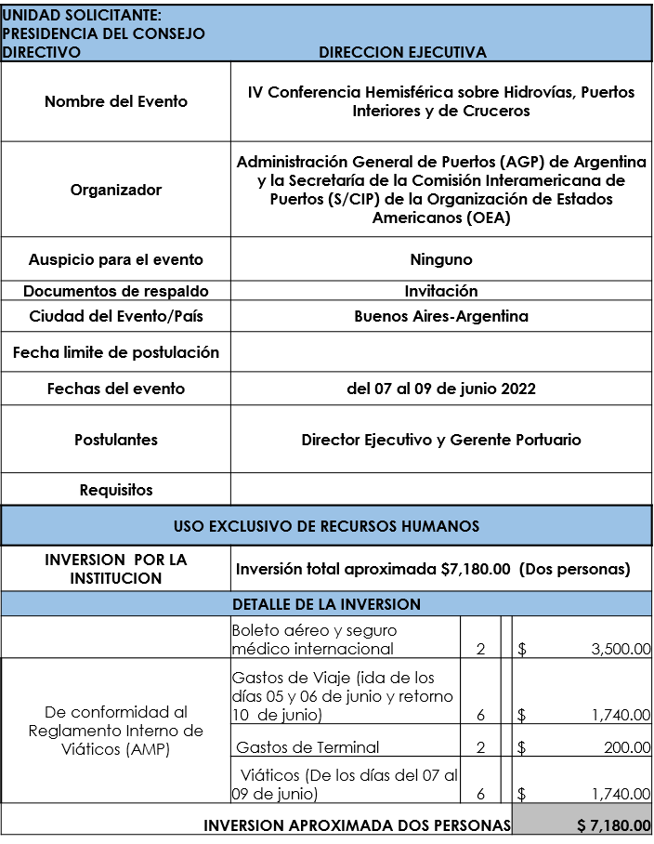
RESOLUCIÓN 56/2022. Los señores miembros del Consejo Directivo, POR UNANIMIDAD ACUERDAN: a) Autorizar misión oficial y la licencia con goce de sueldo para participar en la IV conferencia hemisférica sobre hidrovias, puertos interiores y de cruceros CIP-OEA del 6 al 10 de junio, b) Designar al Director Ejecutivo y al jefe de actividades navieras y gente de mar, para que participen en la misión oficial c) Autorizar el pago que en concepto de viáticos que corresponde conforme a lo establecido en el Reglamento Interno de Viáticos. d) Advertir al Director Ejecutivo que posterior de haber retornado al país, deberá presentar el informe correspondiente de la misión oficial al Consejo Directivo con copia al área de Recursos Humanos, e) Ratificar en esta misma fecha.

Habiéndose desarrollado la agenda aprobada se da por terminada la reunión a las diecinueve horas del día de su fecha.

Christian Marcos Aguilar Durán
Director propietario actuando
como Presidente en funciones

Mauricio Ernesto Velásquez Soriano Raúl Vicente Zablah Hernández
Director propietario Director suplente actuando Director
Propietario.

